МИНИСТЕРСТВО НАУКИ И ВЫСШЕГО ОБРАЗОВАНИЯ РОССИЙСКОЙ ФЕДЕРАЦИИ
Федеральное государственное бюджетное образовательное учреждение
высшего образования
«КУБАНСКИЙ ГОСУДАРСТВЕННЫЙ УНИВЕРСИТЕТ»
(ФГБОУ ВО «КубГУ»)
Факультет компьютерных технологий и прикладной математики
Кафедра информационных технологий

ОТЧЕТ ПО ЛАБОРАТОРНОЙ РАБОТЕ № 4
по дисциплине
«ОПЕРАЦИОННЫЕ СИСТЕМЫ»

Выполнил студент группы МО31/2 М. В. Варфоломеев

Направление подготовки 02.03.03 Математическое обеспечение и администрирование информационных систем
Курс 3

Отчет принял кандидат технических наук, доцент А.А. Полупанов

Краснодар
2025 г.
Задание 1
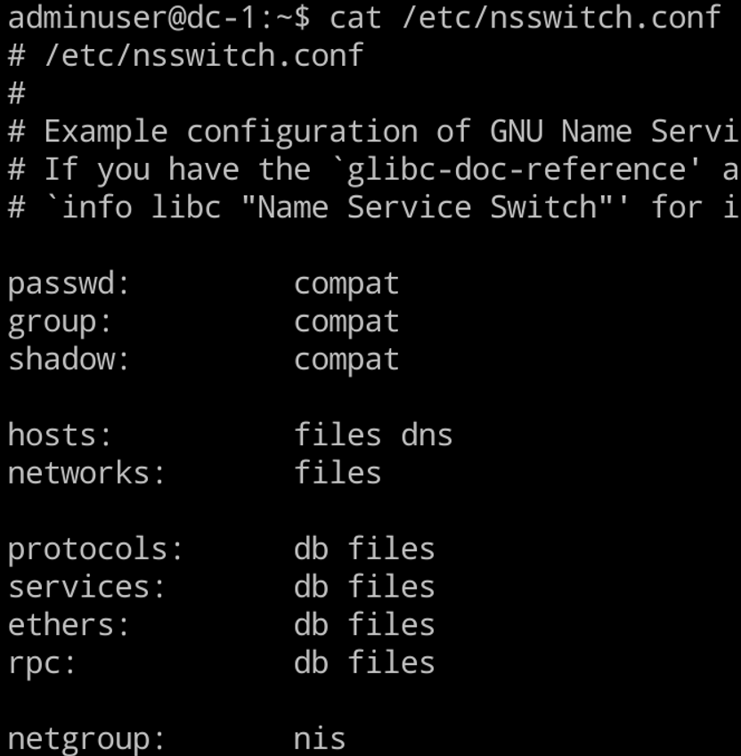
Рисунок 1 – содержимое файлов /etc/nsswitch.conf
Задание 2
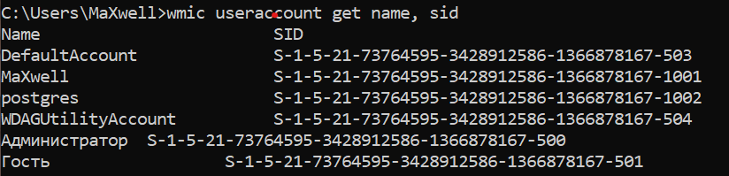
Рисунок 2 – значения SID на Windows

Задание 3
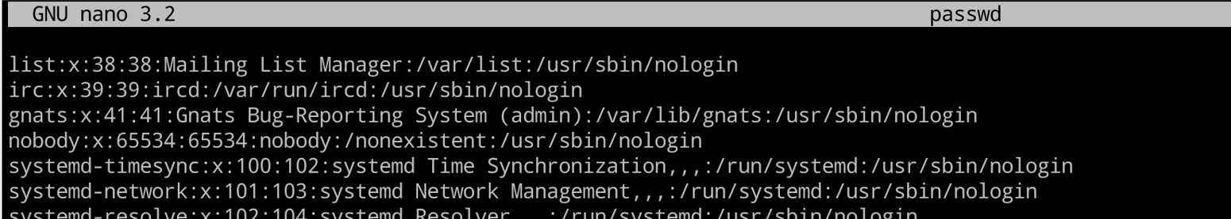
Рисунок 3 – /etc/passwd — база пользователей
Задание 4
Рисунок 4 – вывод id adminuser
Задание 5
Рисунок 5 – информация о конкретном пользователе
Задание 6
Утилита lslogins позволяет вывести информацию об учетных записях пользователей.
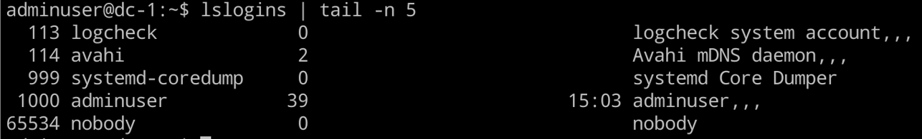
Рисунок 6 – информация о пользователях
Задание 7
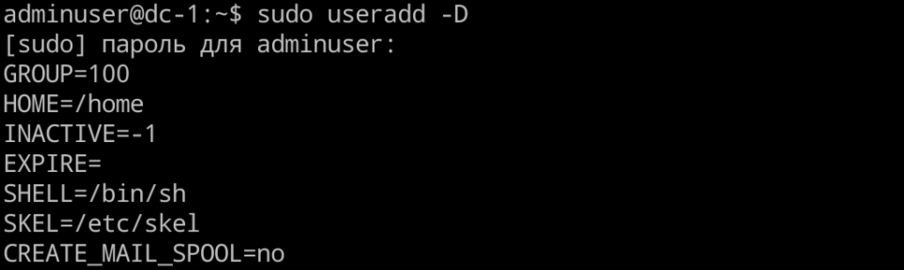
Рисунок 7 – настройки по умолчанию при создании пользователя

Задание 8
Рисунок 8 – создаём папку для пользователей
Задание 9
Рисунок 9 – создаём группу для пользователей и добавляем его
Задание 10
Рисунок 10 – добавление в дополнительные группы
Задание 11
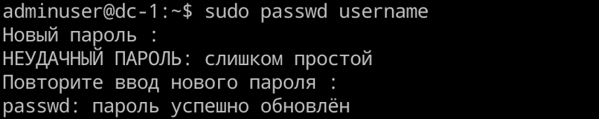
Рисунок 11 – добавление пароля для пользователя
Задание 12
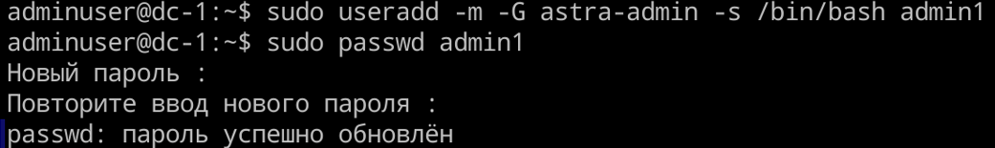
Рисунок 12 – создание администратора
Задание 13
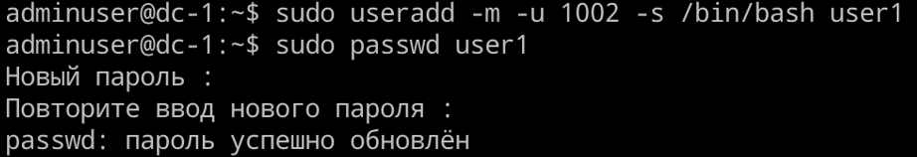
Рисунок 13 – создание простого пользователя

Задание 14
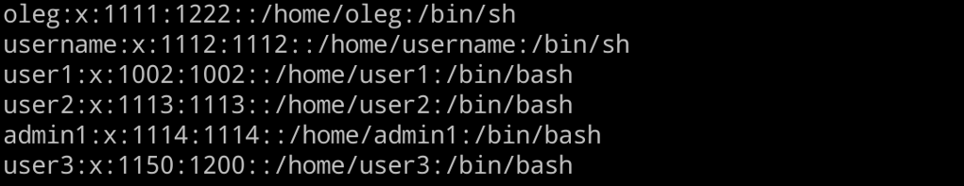
Рисунок 14 – пользователи в passwd
Задание 15
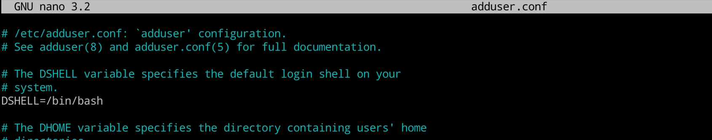
Рисунок 15 – файл adduser.conf
Задание 16
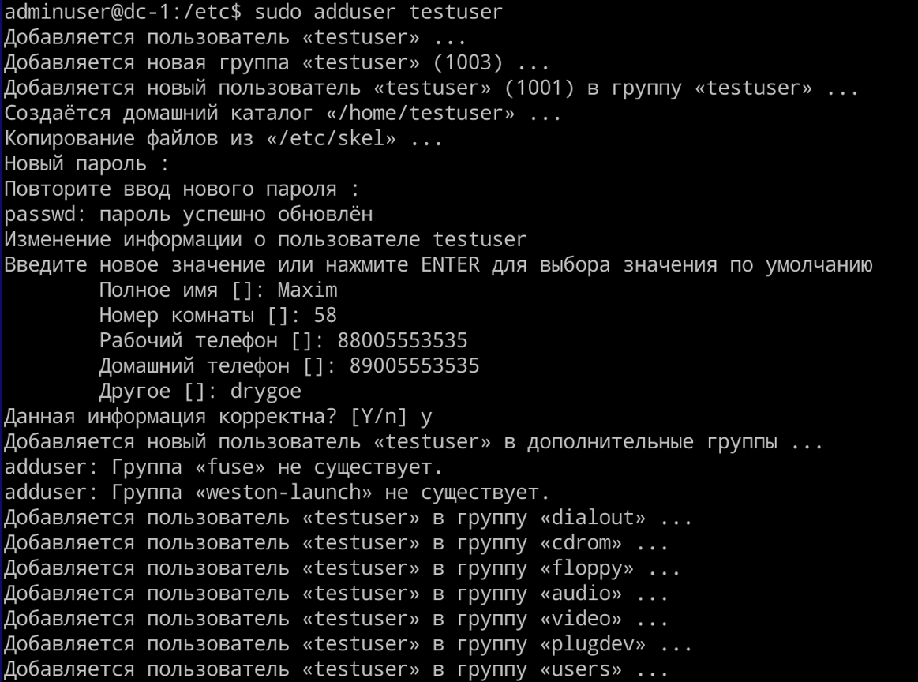
Рисунок 16 – запрос дополнительной информации

Задание 17
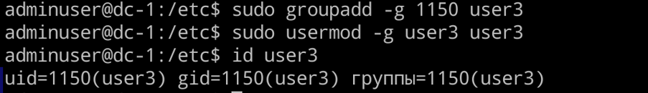
Рисунок 17 – изменение основной группы
Задание 18
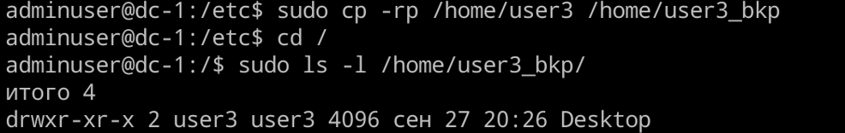
Рисунок 18 – изменение основной группы
Задание 19
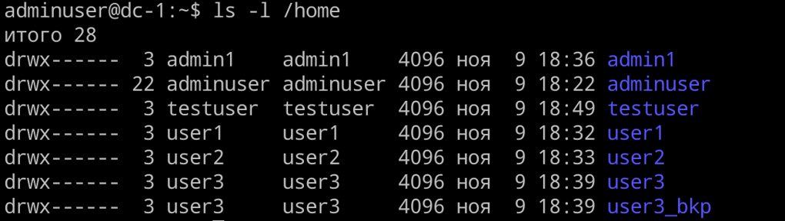
Рисунок 19 – все созданные пользователи
Задание 20
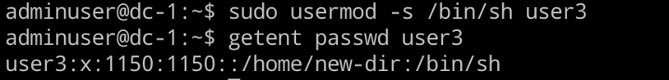
Рисунок 20 – назначение пользователю user3 оболочки bash
Задание 21
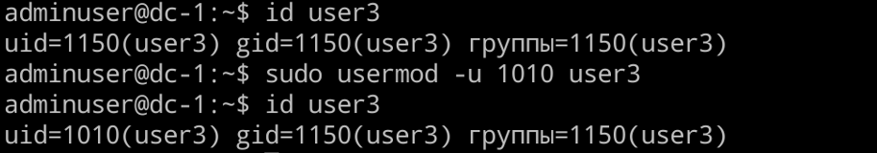
Рисунок 21 – изменение UID
Задание 22
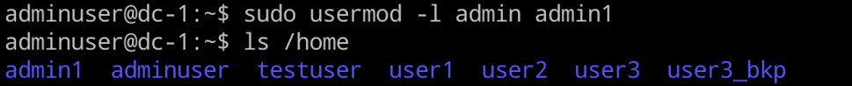
Рисунок 22 – изменение имени пользователя
Задание 23
Рисунок 23 – блокировка пользователя user3
Задание 24
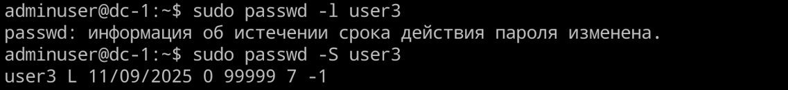
Рисунок 24 – информация о состоянии учётной записи
Задание 25
Рисунок 25 – полная блокировка пользователя user3
Задание 26
Рисунок 26 – разблокировка пользователя user3
Задание 27
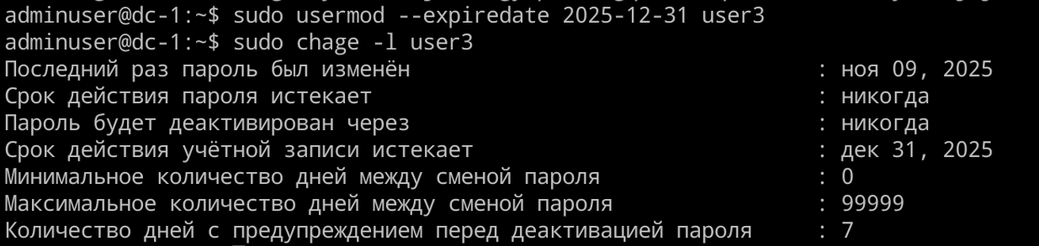
Рисунок 27 – задание определённой даты блокировки

Задание 28
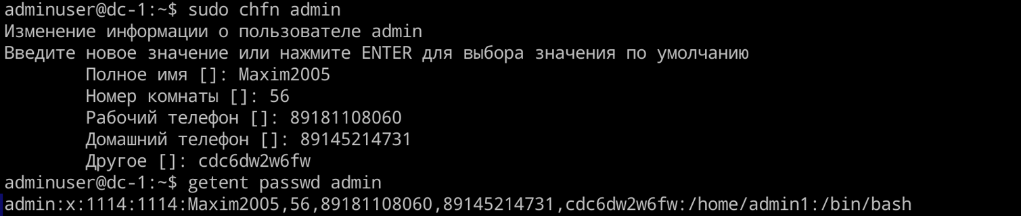
Рисунок 28 – изменение прав у пользователя
Задание 29
Рисунок 29 – изменение поля другое
Задание 30
Рисунок 30 – изменение GECOS
Задание 31
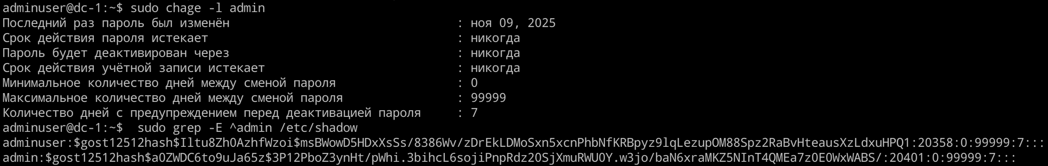
Рисунок 31 – изменение срока действия пароля
Задание 32
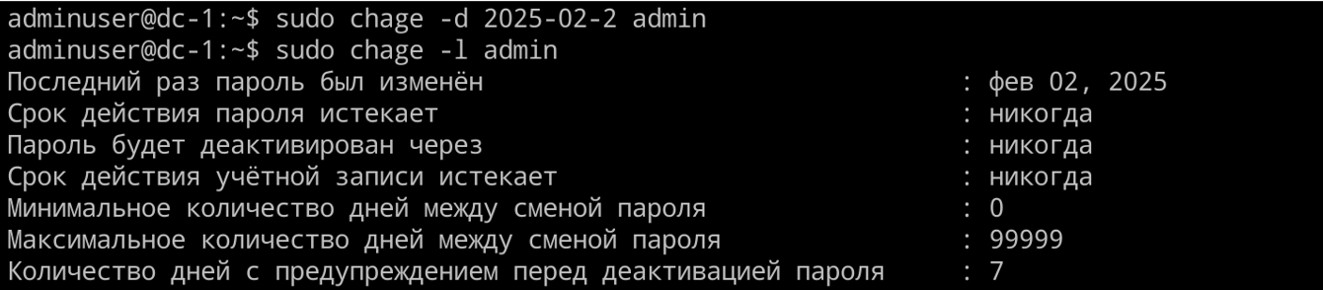
Рисунок 32 – меняем дату изменения пароля

Задание 33
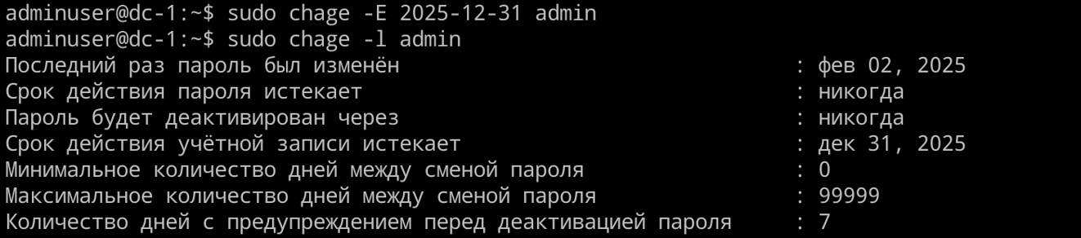
Рисунок 33 – задаём дату устаревания
Задание 34
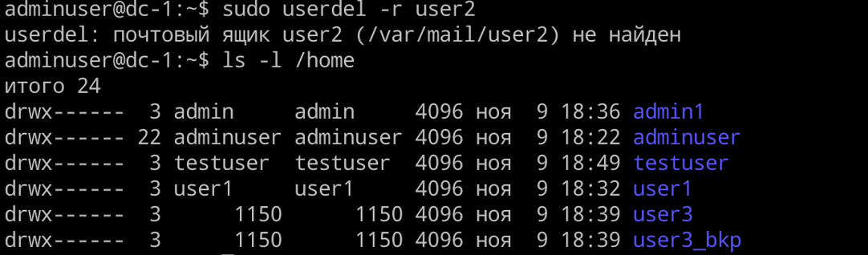
Рисунок 34 – удаление пользователя user2
Задание 35
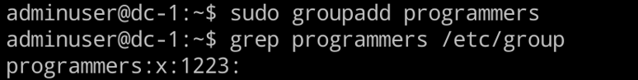
Рисунок 35 – создаём новые группы
Задание 36
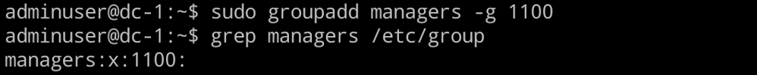
Рисунок 36 – задаём GID
Задание 37
Рисунок 37 – изменяем имя группы

Задание 38
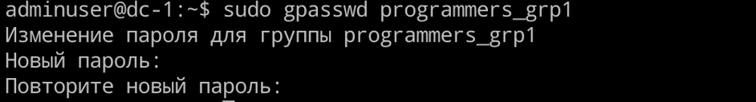
Рисунок 38 – команда для опций
Задание 39
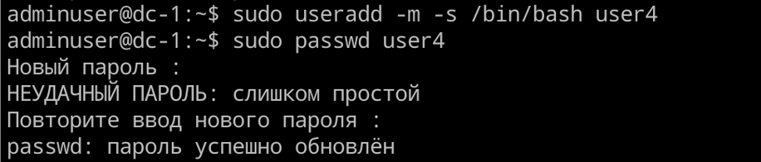
Рисунок 39 – создание администратора группы
Задание 40
Мы можем на время присоединиться к группе:
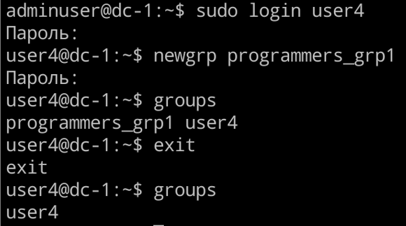
Рисунок 40 – присоединяемся к группе
Задание 41
Рисунок 41 – удаляем группу

